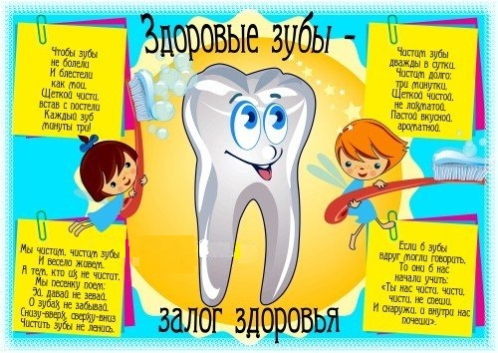
Признаки склонности к кариесу:
- у ребенка постоянно вязкая слюна;
- жалуется на ощущения кислого в полости рта;
- повышенное отложение зубного налета;
- есть недоразвитые зубы;
- отмечена наследственная предрасположенность.
Как сохранить здоровые зубы.
1. Энергично и много жевать, после еды съесть морковку или яблоко.
2. Не употреблять много мучного и сладкого.
3. Научиться медленно пить, особенно молоко, чай, задерживая во рту на 1-2 мин.
4. После еды, особенно после сладкого, хорошо прополоскать рот водой, а еще лучше минеральной водой.
5. Правильно чистить зубы, два раза в день.

